**INSTITUTO DE EDUCACIÓN SUPERIOR CIBERTEC**

**DIRECCIÓN ACADÉMICA**

**CARRERA PROFESIONALES**

**CURSO : DESARROLLO DE APLICACIONES MÓVILES I**

### NOTA

**PROFESOR : Jorge Enrique Ventura Gonzales**

**SEMESTRE : 2024 - 2**

**CICLO : QUINTO**

**SECCIÓN : T5OT**

**GRUPO : 02**

**FECHA : 11/10/2024**

**DURACIÓN : 90 min**

|  |
| --- |
| **ALUMNO (A) : EINER HUGO CHAVEZ AGUILAR** |

**CASO DE LABORATORIO 2**

**Logro**

|  |
| --- |
| Tenga presente que el **LOGRO, ES QUE USTED** resuelva programas usando el IDE de Android Studio haciendo uso de controles básicos logrando de esta manera satisfacer la necesidad de los clientes. |

**Consolidado**

|  |  |  |  |  |
| --- | --- | --- | --- | --- |
| **Pregunta** | **Puntaje** | | **Llenar solo en caso de Recalificación justificada** | |
| **Máximo** | **Obtenido** | **Sustento** | **Puntaje** |
| **1** | **08** |  |  |  |
| **2** | **08** |  |  |  |
| **3** | **04** |  |  |  |
| **Nota Recalificada** | | | |  |

Travel Planning App v1.0.0

La empresa Travel Planning, en su visión de integrar diversos recursos tecnológicos con la finalidad de mejorar sus servicios y acercarlos a sus selectos clientes, le solicita:

**Pregunta 01**

Implemente la siguiente funcionalidad que permita listar los planes de viajes por parte de sus clientes.

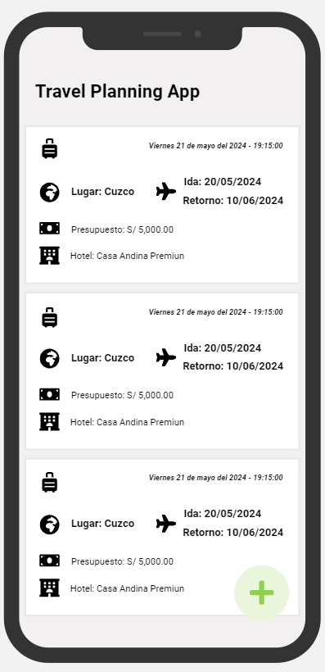

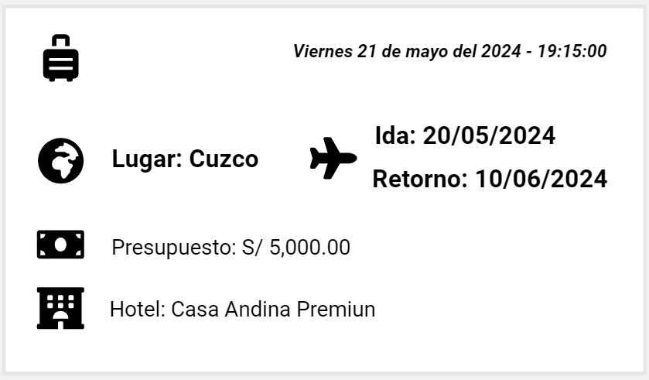

ITEM_VIAJES

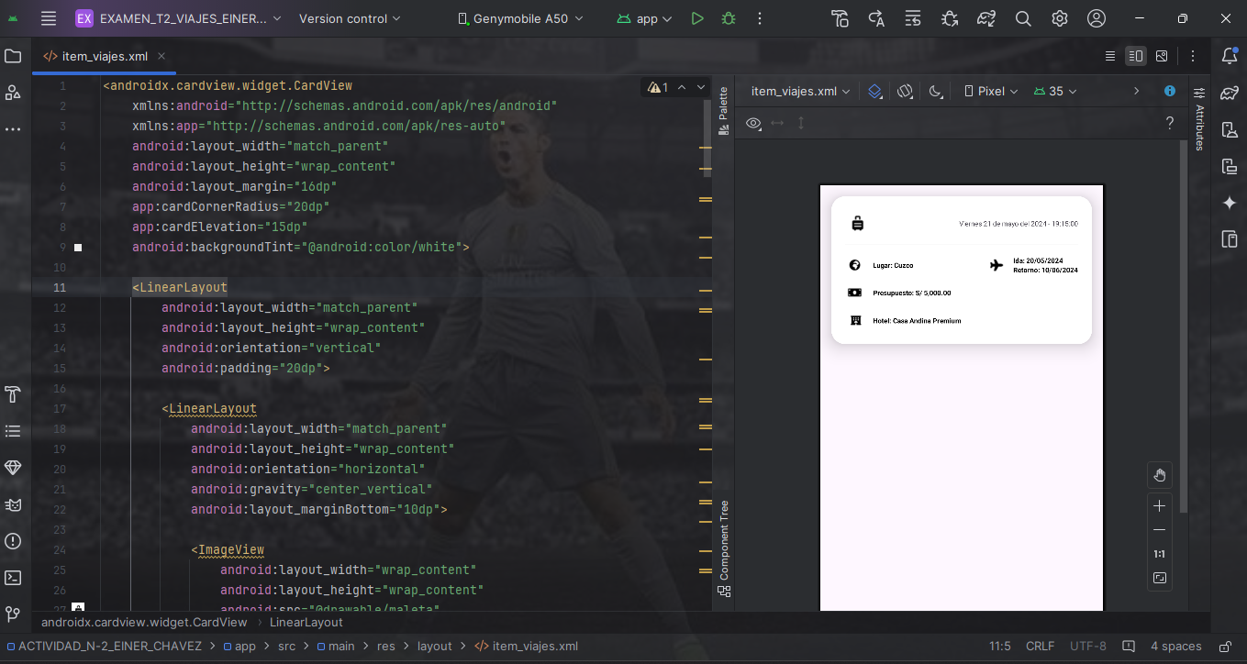

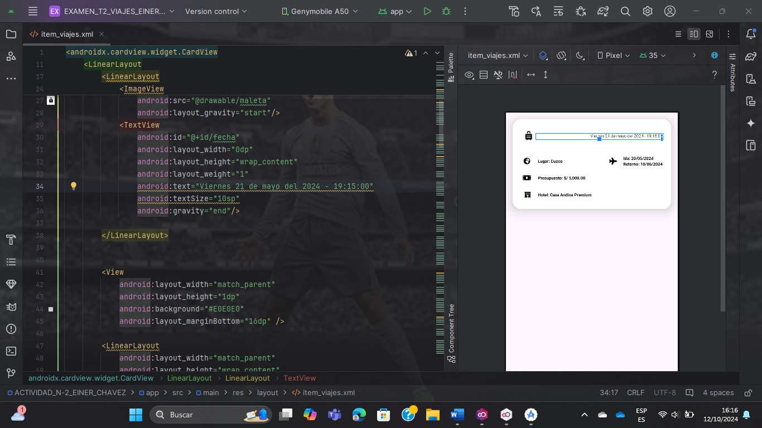

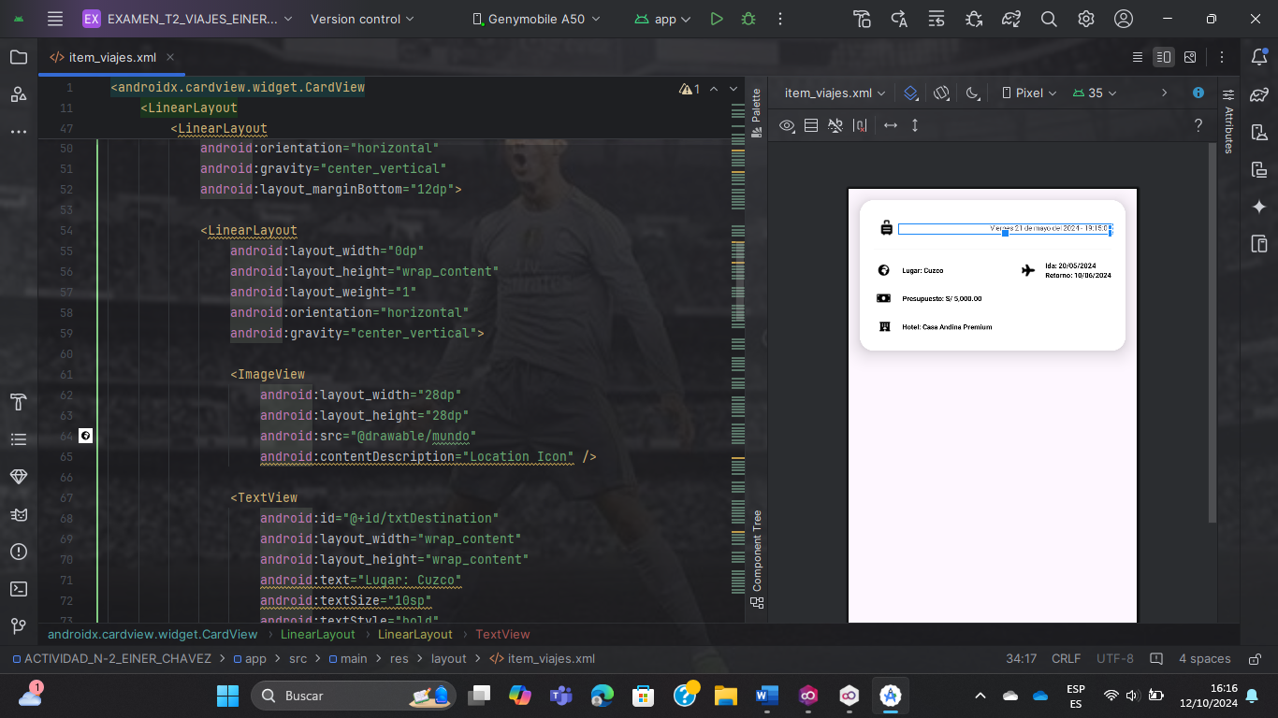

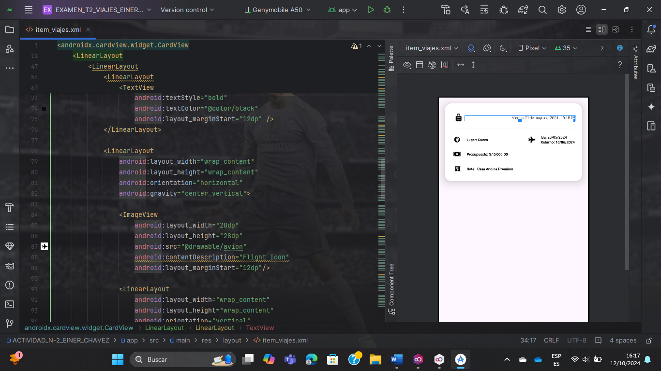

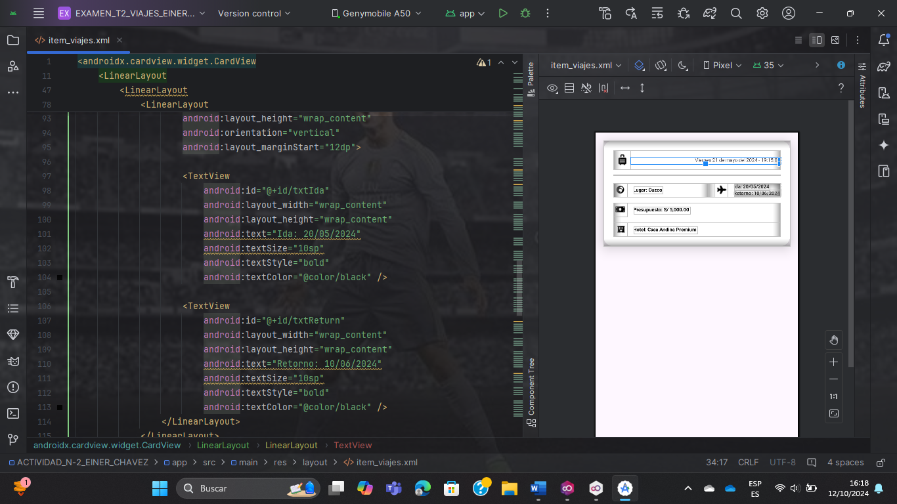

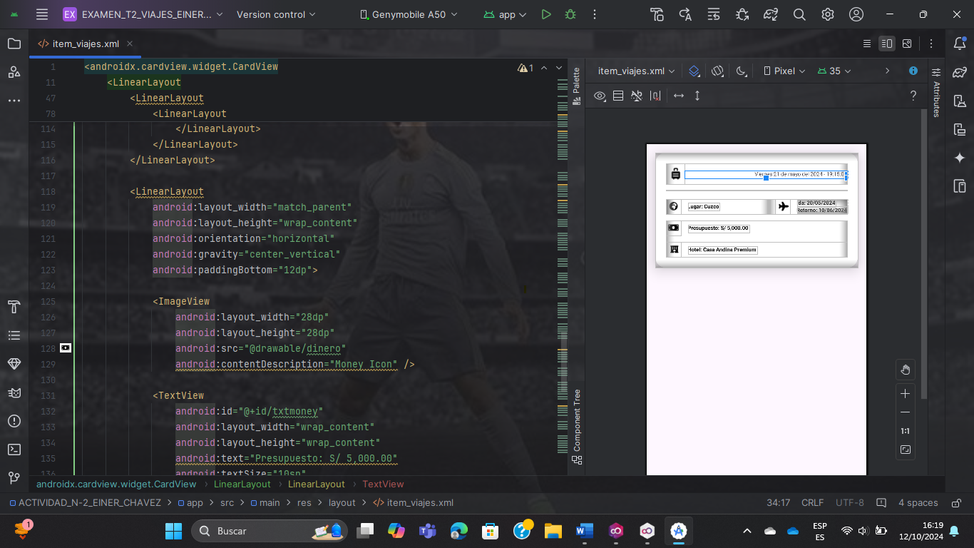

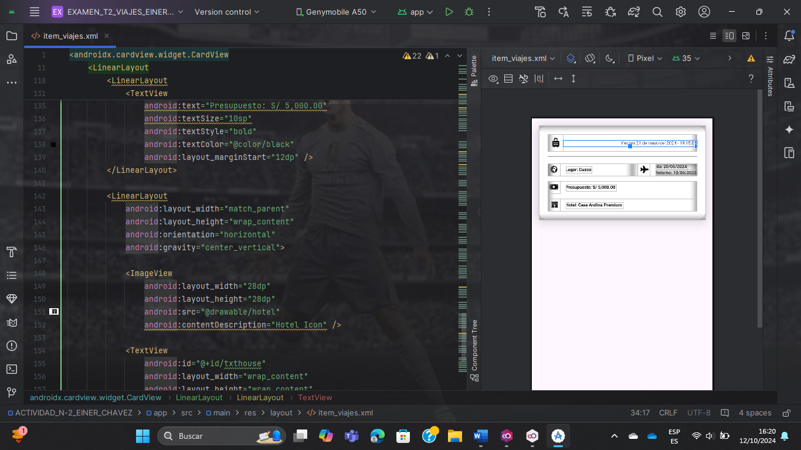

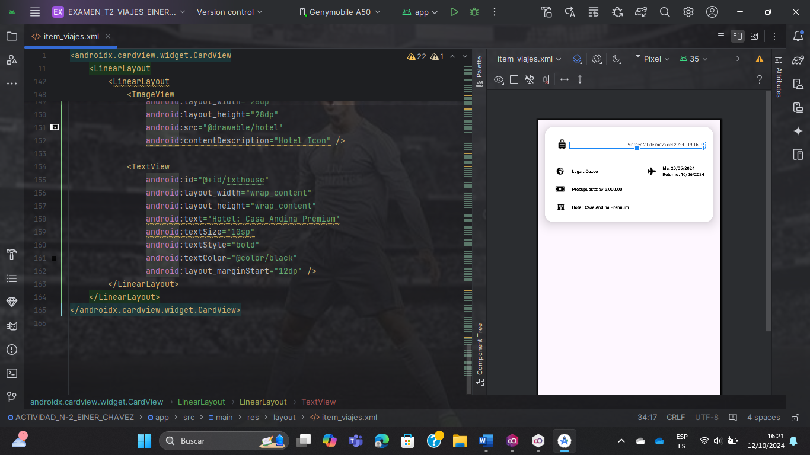

ACTIVITY_VIAJES

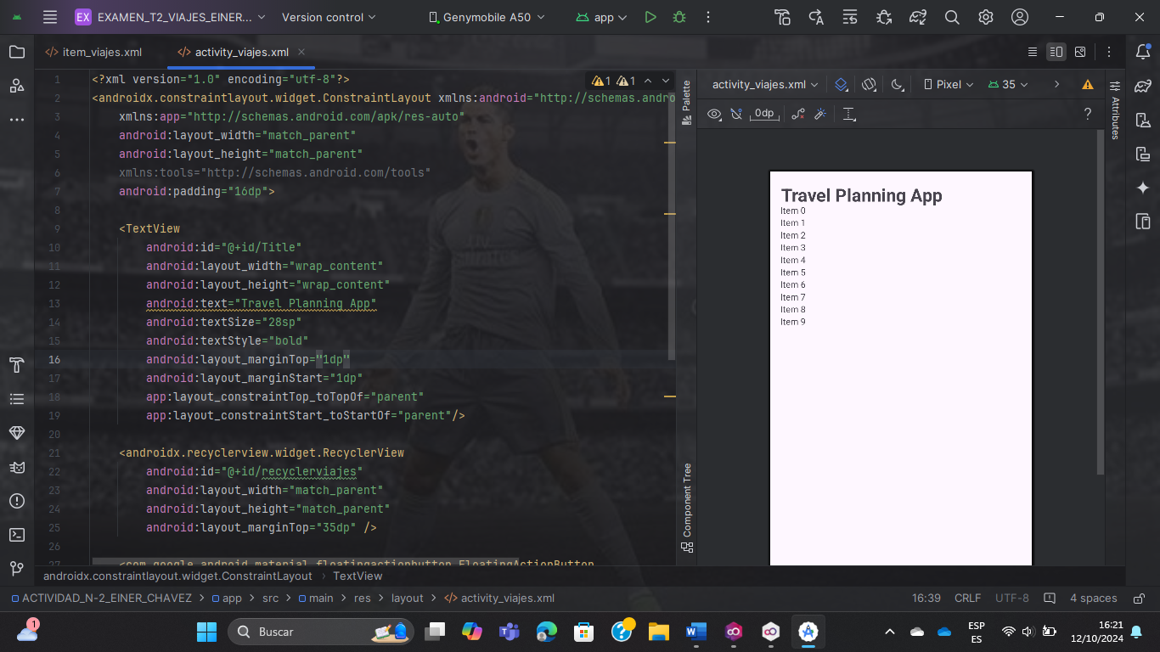

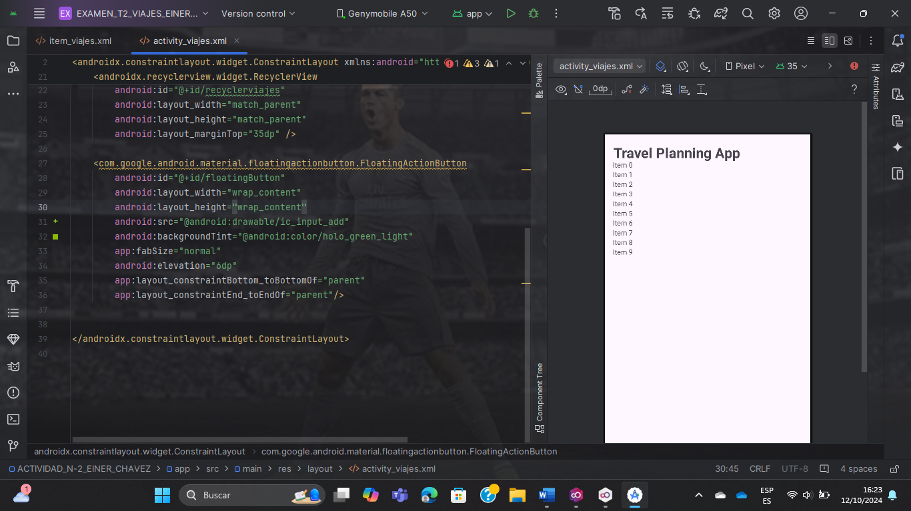

|  |  |  |  |  |
| --- | --- | --- | --- | --- |
| **RÚBRICA PREGUNTA 01** | | | | |
| **Puntos** | **Excelente: 08 puntos** | **Bueno: 06 puntos** | **Regular: 04 puntos** | **Deficiente: 0 puntos** |
| **08**  **Puntos** | La aplicación se ejecuta correctamente y se muestra el listado de elementos. | La aplicación se ejecuta correctamente y se muestra el listado de elementos, pero requiere ajustes. | La aplicación no se ejecuta correctamente, pero se tiene un avance de la pantalla. | No se muestra un avance de la solución a la pregunta. |

**Pregunta 02**

Implemente la siguiente funcionalidad que permita registrar planes de viajes por parte de los clientes.

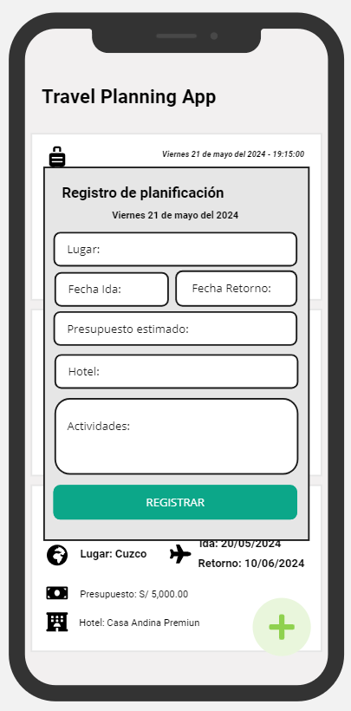

DIALOG_REGISTER

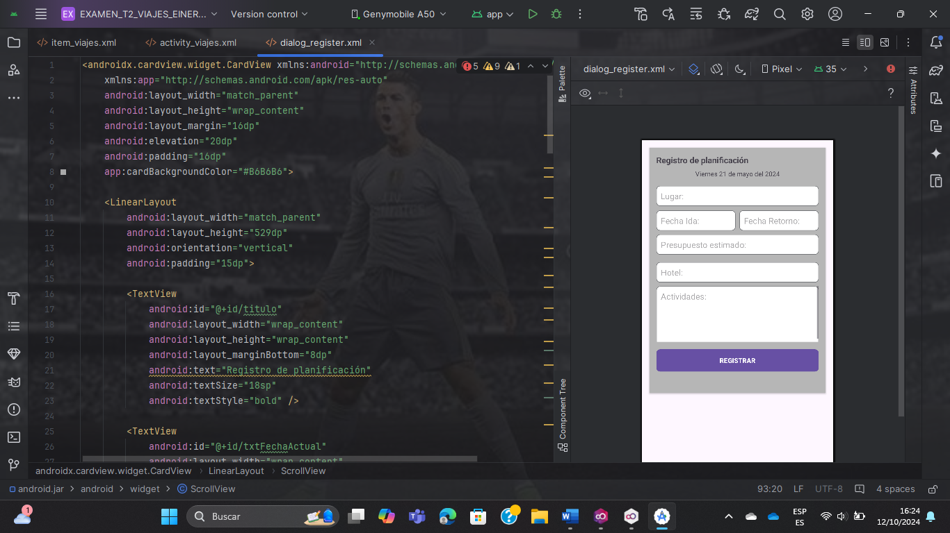

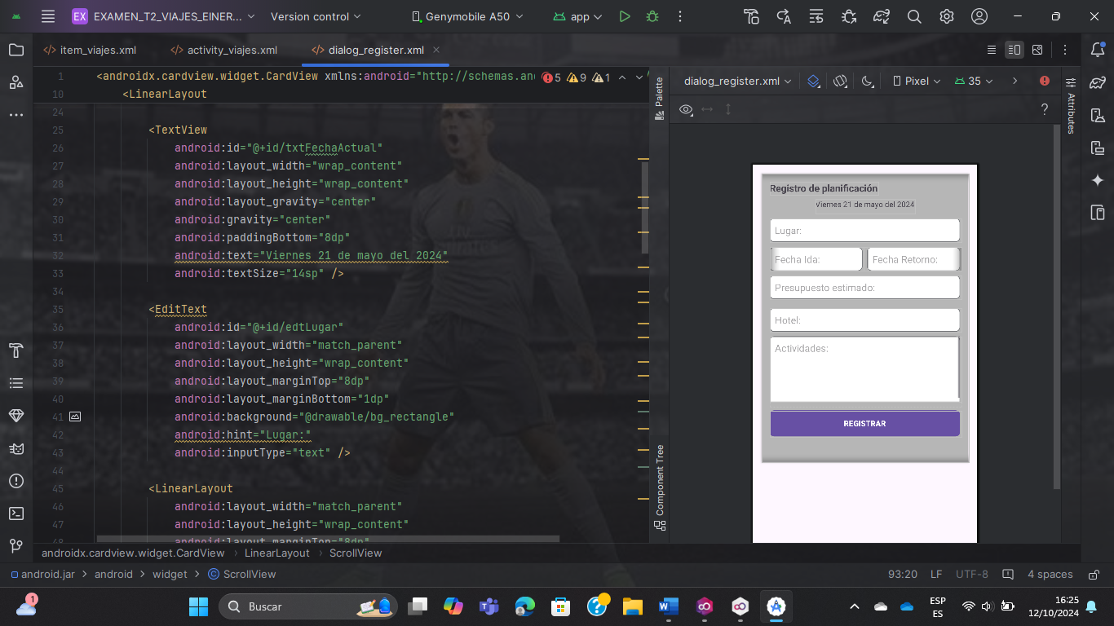

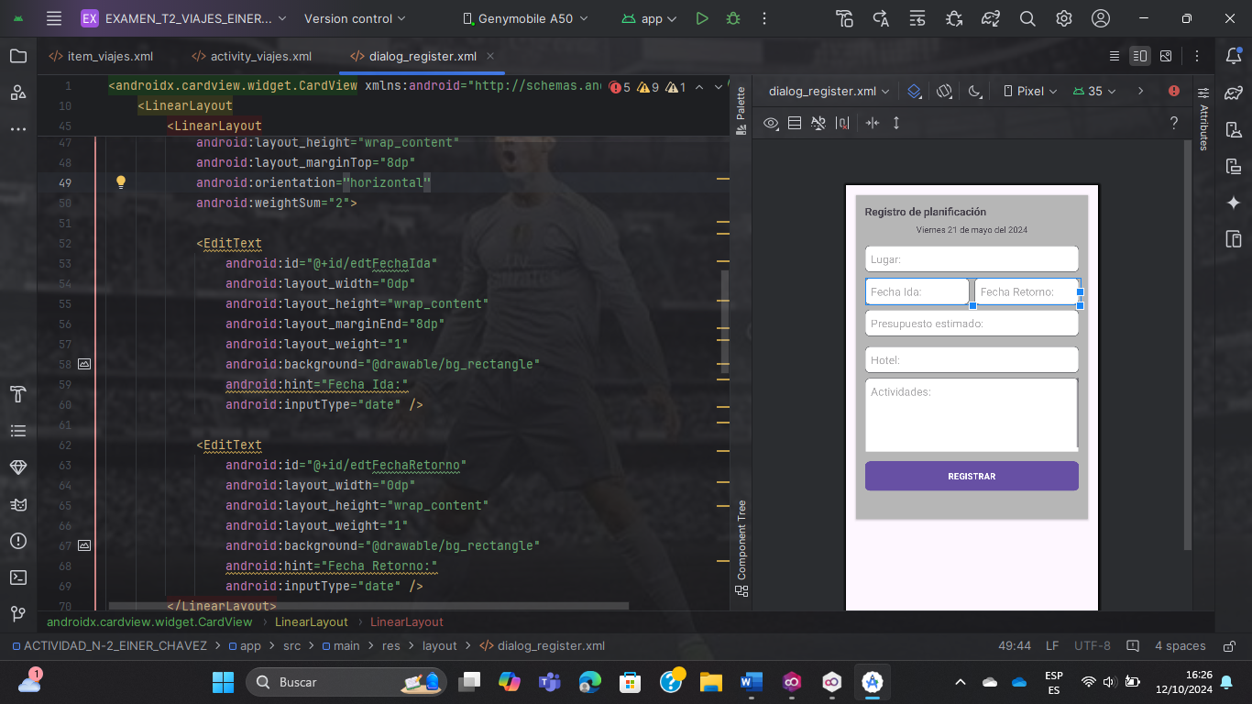

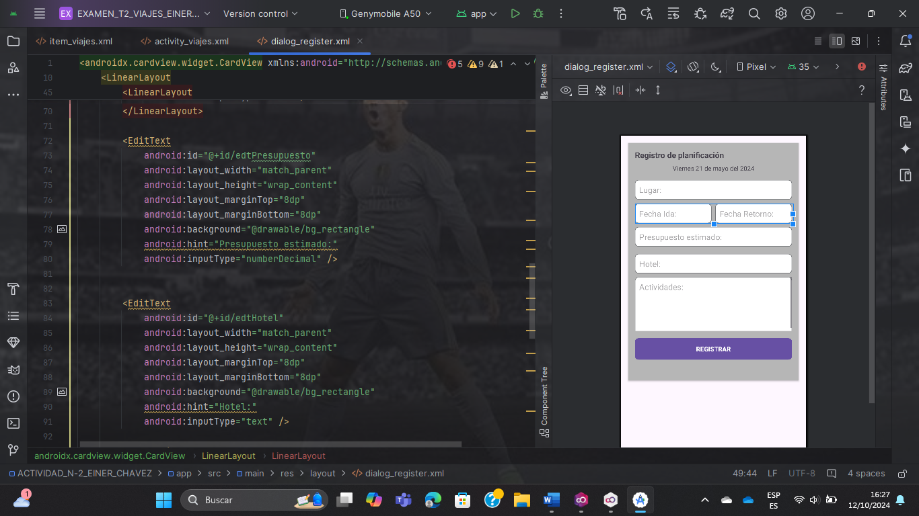

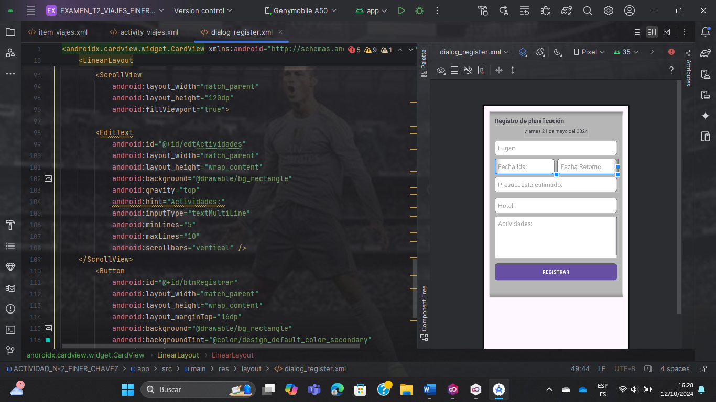

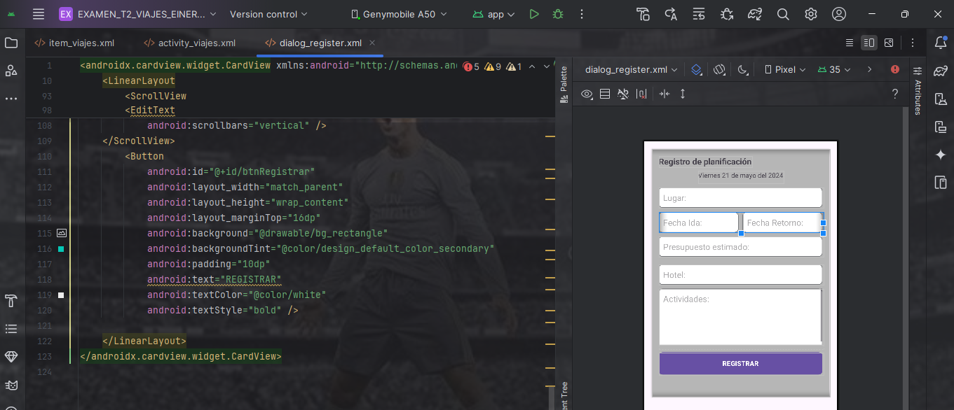

|  |  |  |  |  |
| --- | --- | --- | --- | --- |
| **RÚBRICA PREGUNTA 01** | | | | |
| **Puntos** | **Excelente: 08 puntos** | **Bueno: 06 puntos** | **Regular: 04 puntos** | **Deficiente: 0 puntos** |
| **08**  **Puntos** | La aplicación se ejecuta correctamente y se registra los planes. | La aplicación se ejecuta correctamente y se registra los planes, pero requiere mejoras. | La aplicación no se ejecuta correctamente, pero se tiene un avance de la pantalla. | No se muestra un avance de la solución a la pregunta. |

**Pregunta 03**

Implemente la siguiente funcionalidad que permita mostrar el detalle del plan de viaje:

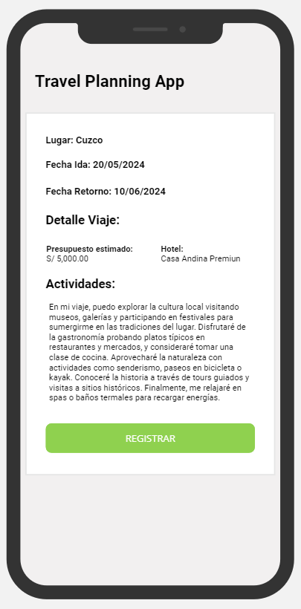

ACTIVITY_DETALLES_VIAJE

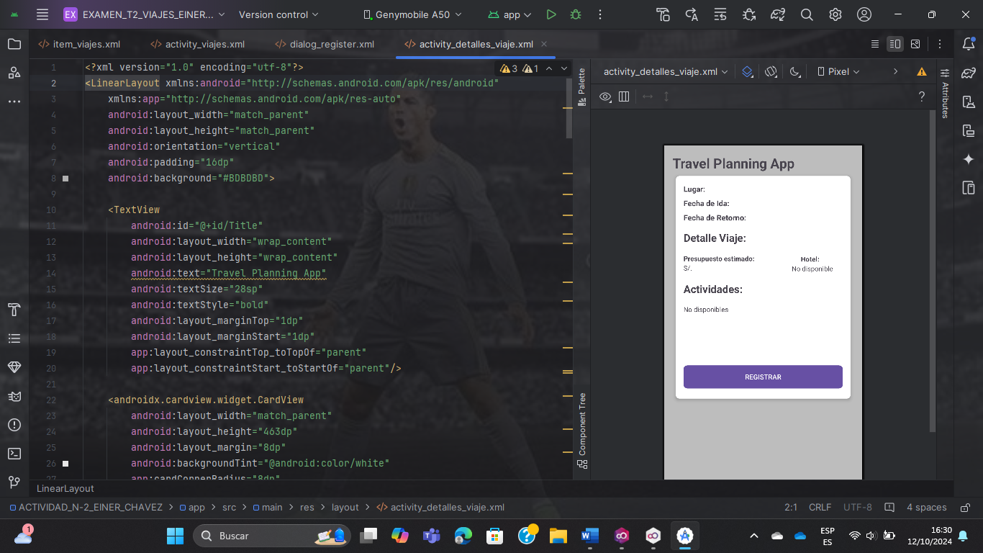

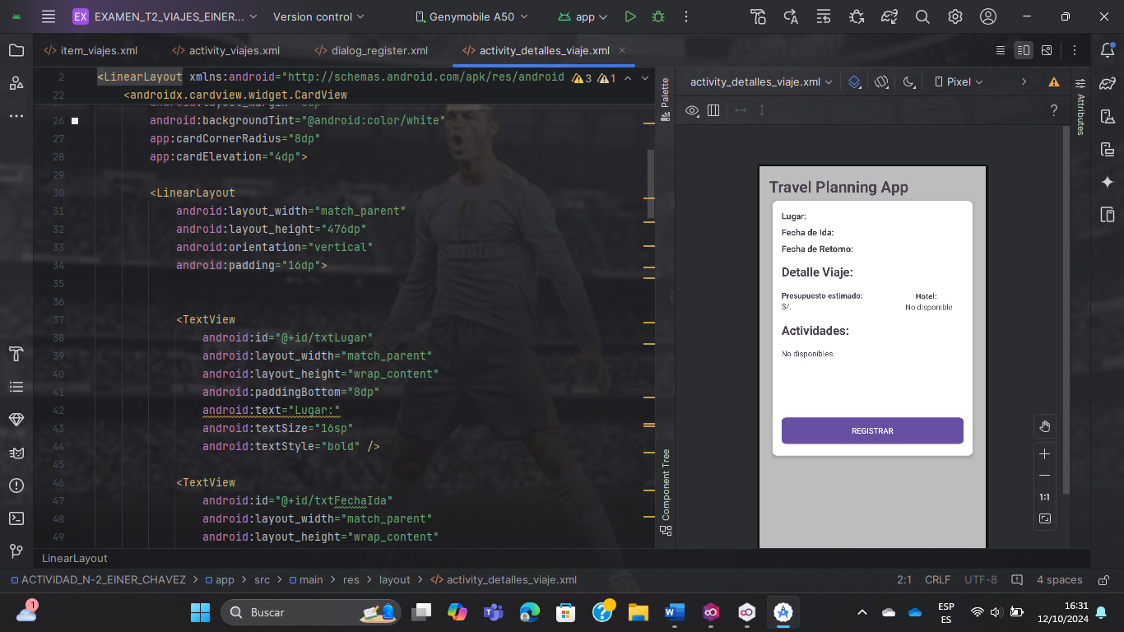

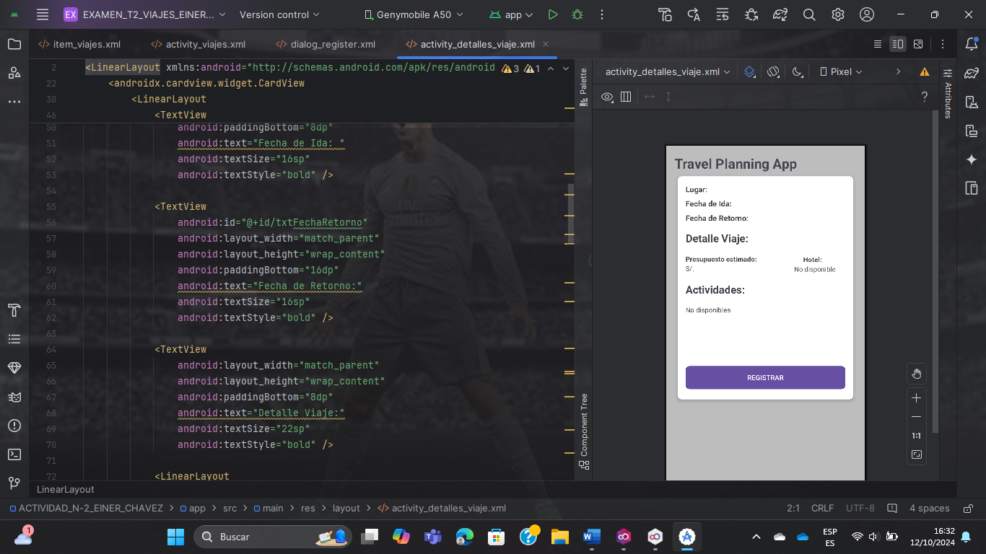

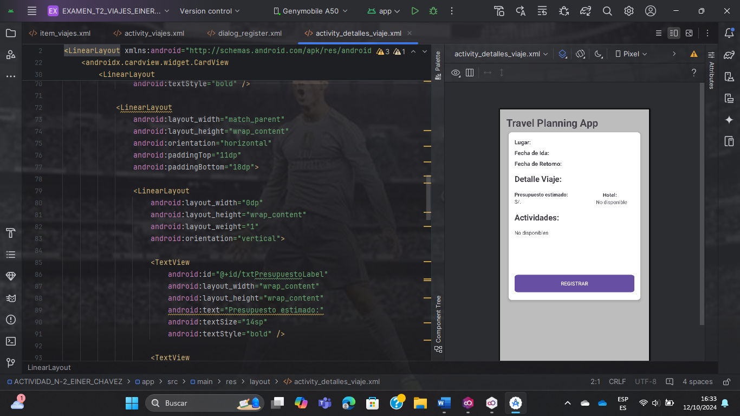

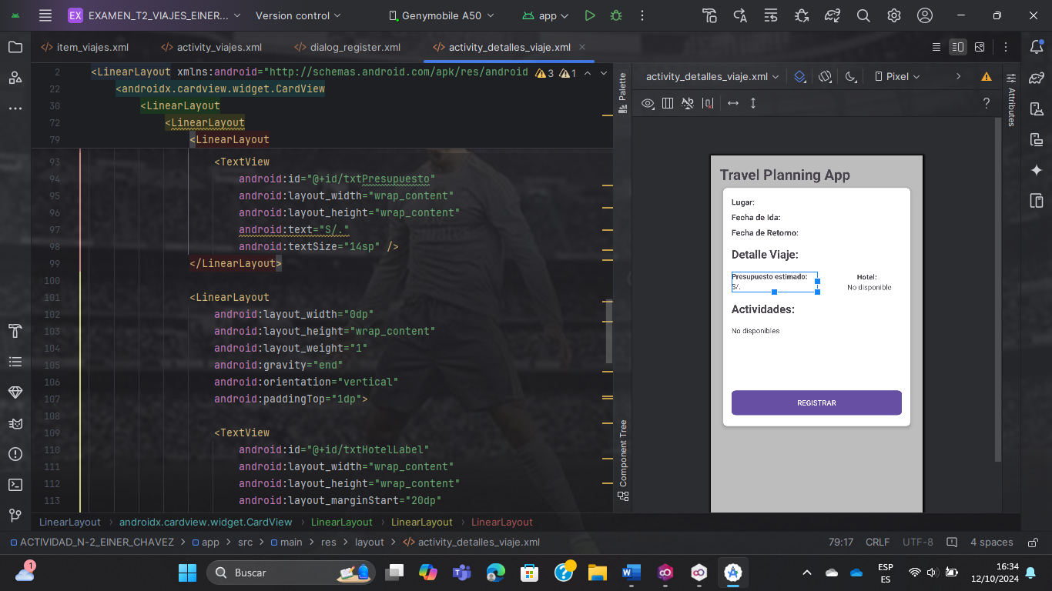

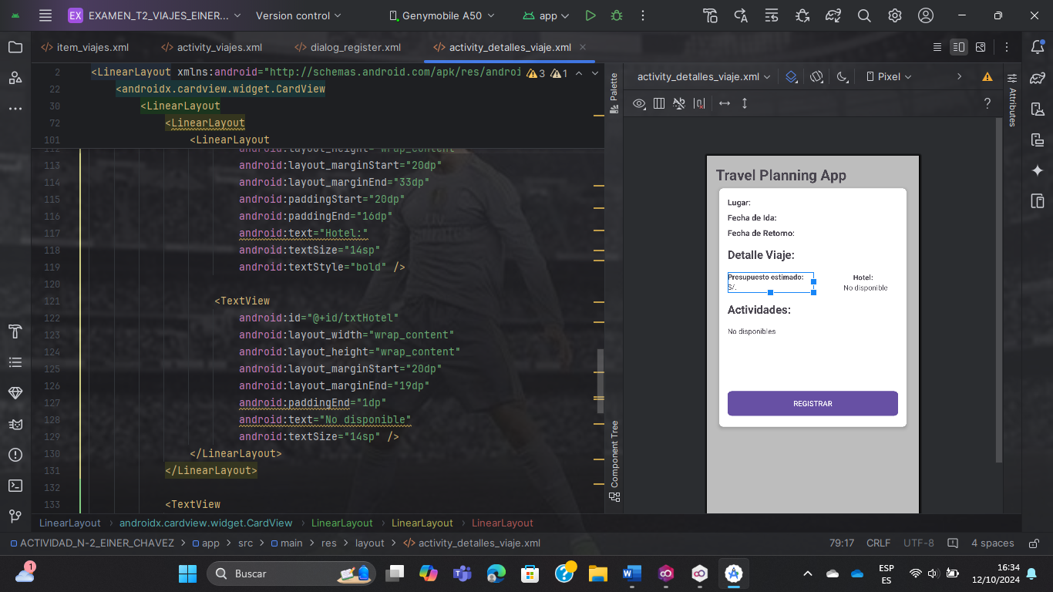

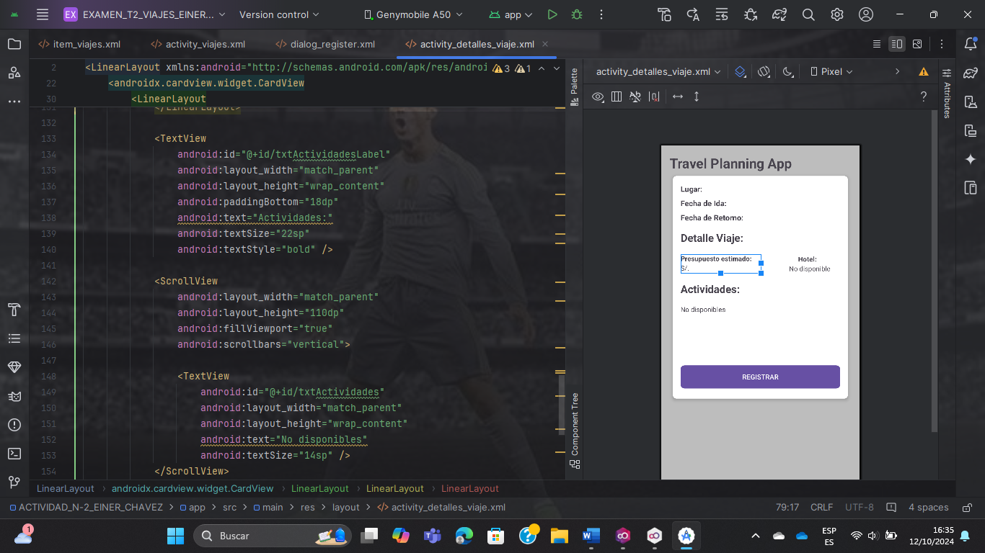

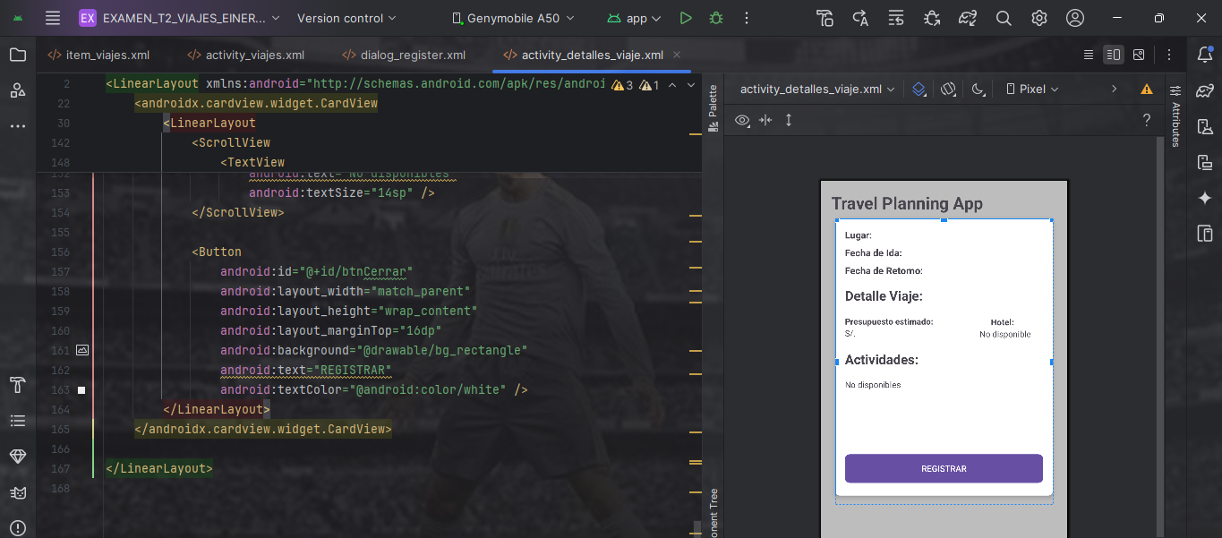

|  |  |  |  |  |
| --- | --- | --- | --- | --- |
| **RÚBRICA PREGUNTA 01** | | | | |
| **Puntos** | **Excelente: 04 puntos** | **Bueno: 03 puntos** | **Regular: 02 puntos** | **Deficiente: 0 puntos** |
| **04**  **Puntos** | La aplicación se ejecuta correctamente y se muestra el detalle del plan de viaje. | La aplicación se ejecuta correctamente y se muestra el detalle del plan de viaje, pero requiere mejoras. | La aplicación no se ejecuta correctamente, pero se tiene un avance de la pantalla. | No se muestra un avance de la solución a la pregunta. |

AndroidManifest

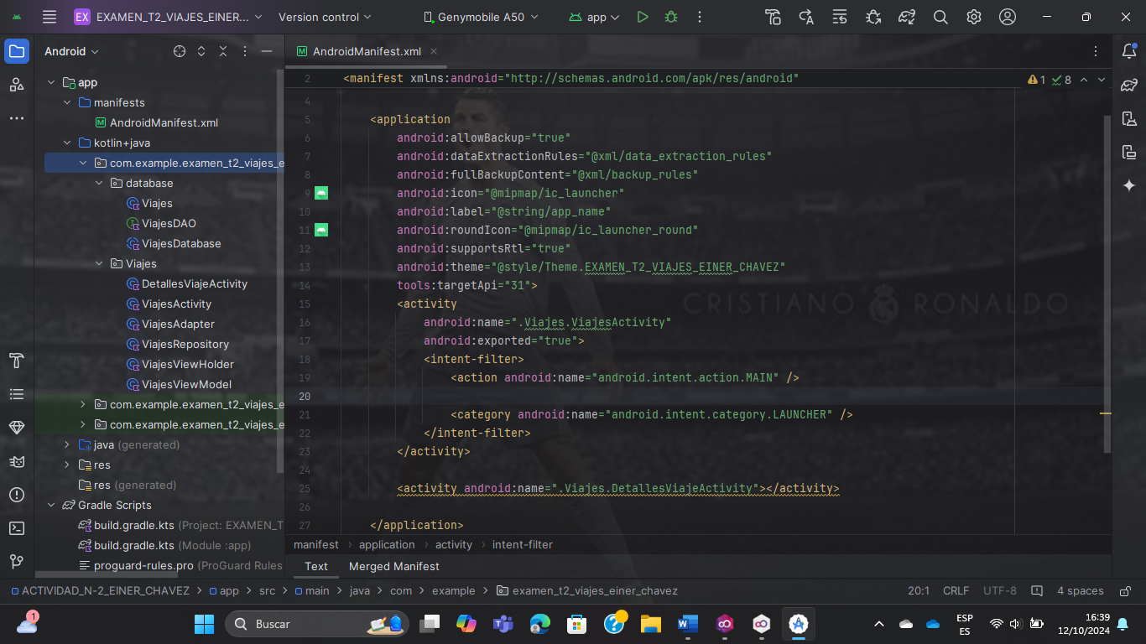

PACKAGE_DATABASE

VIAJES

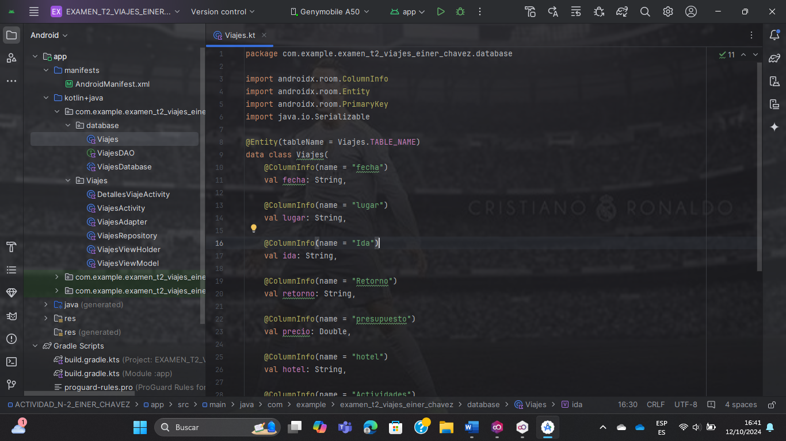

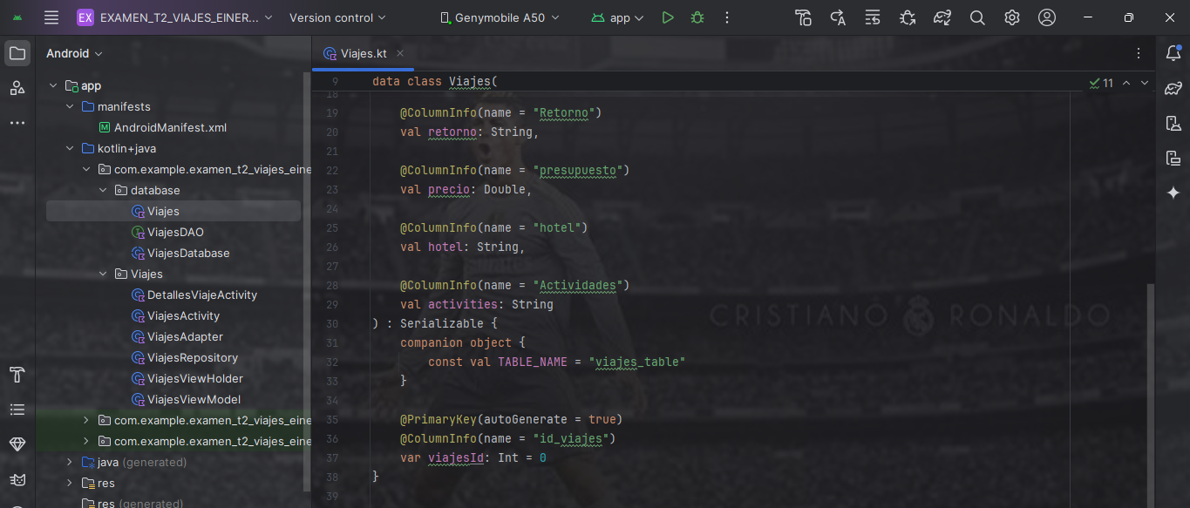

VIAJESDAO

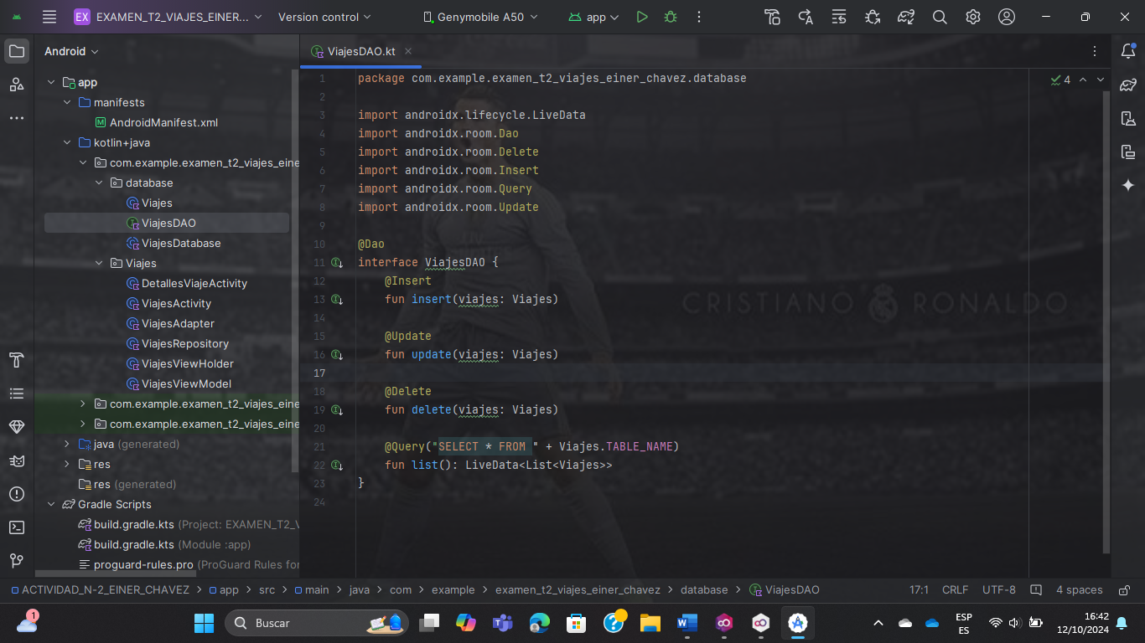

VIAJESDATABASE

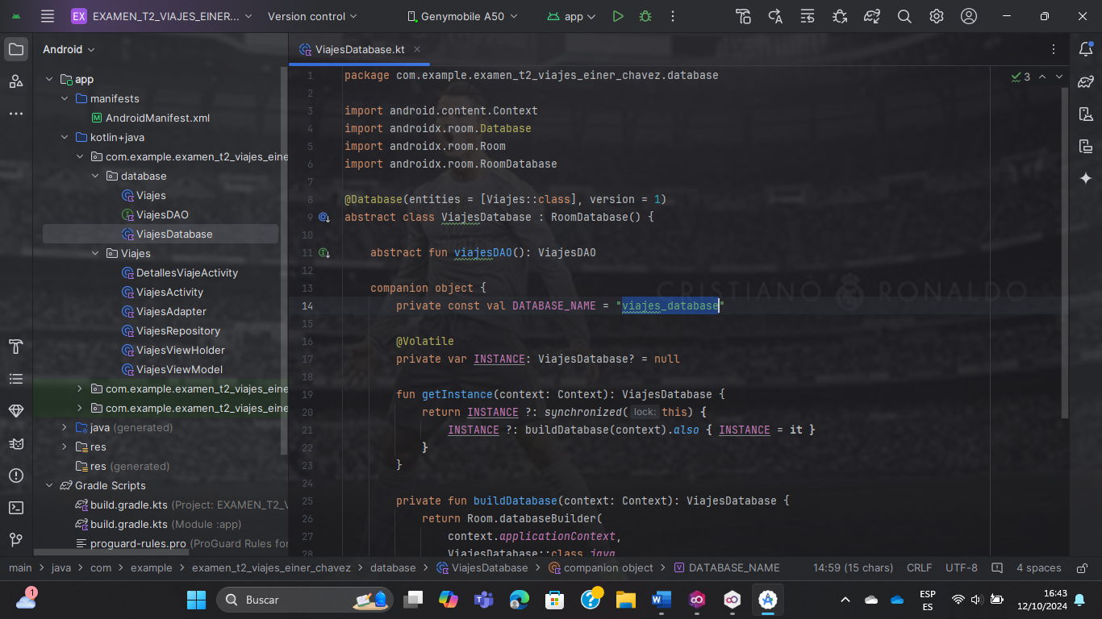

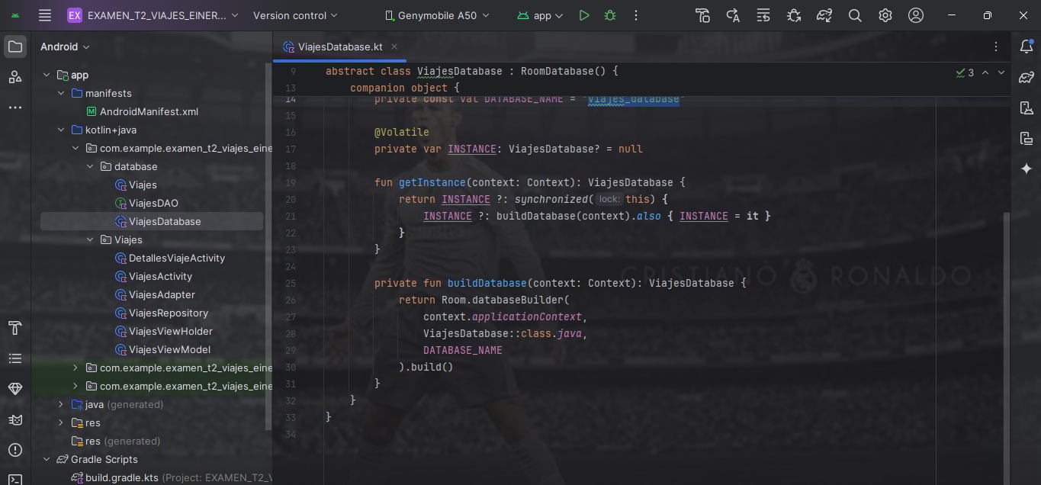

DetallesViajeActivity

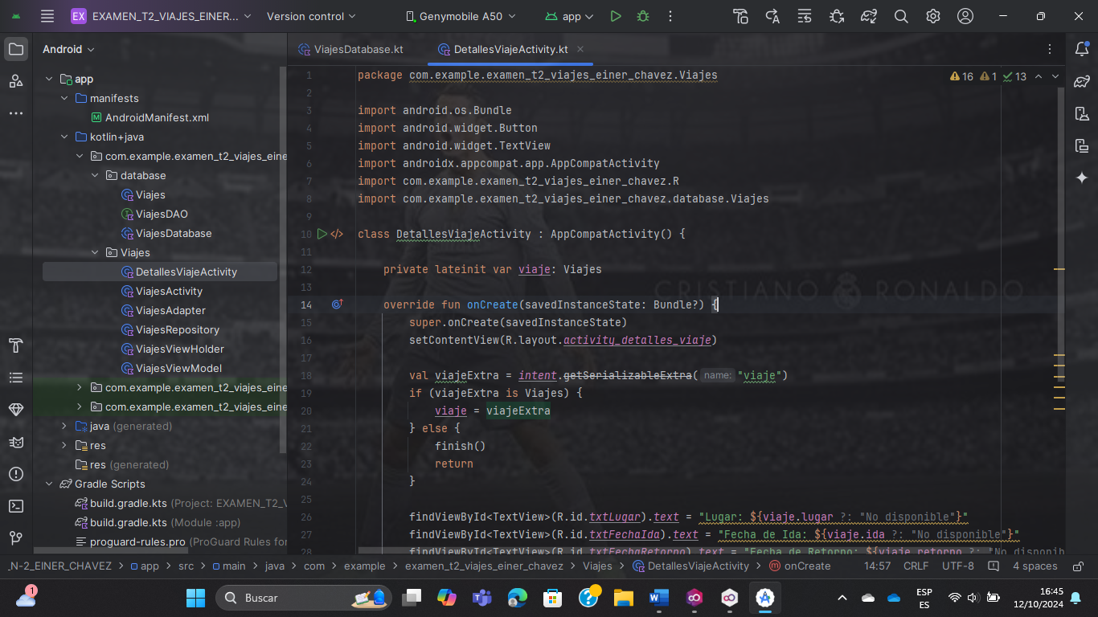

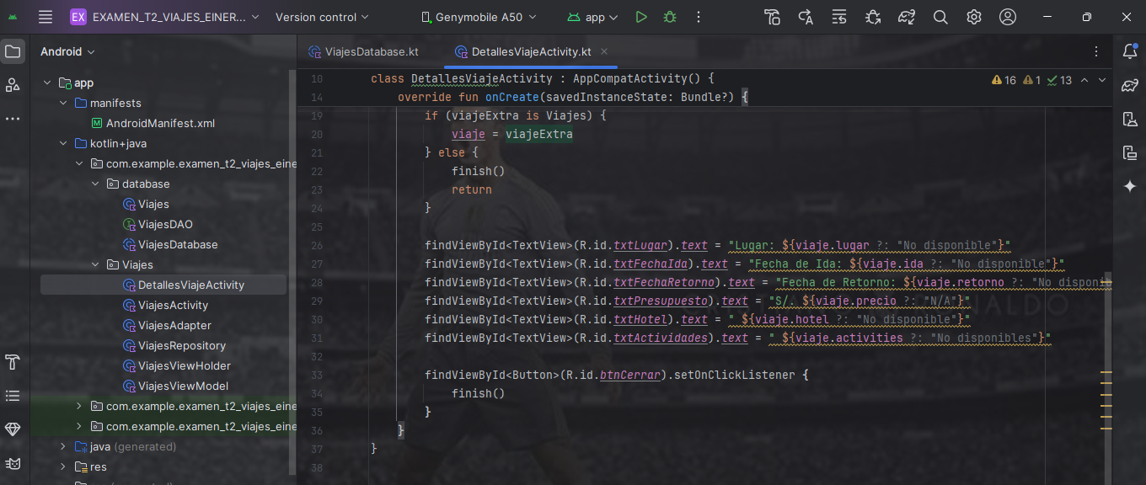

VIAJESACTIVITY

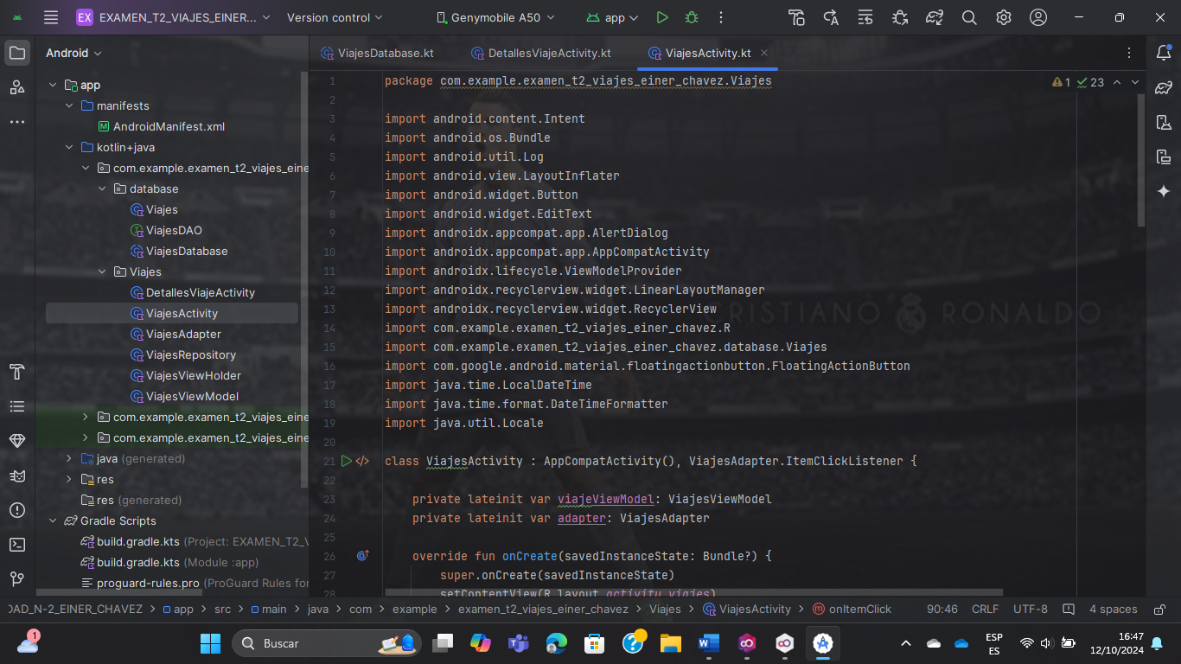

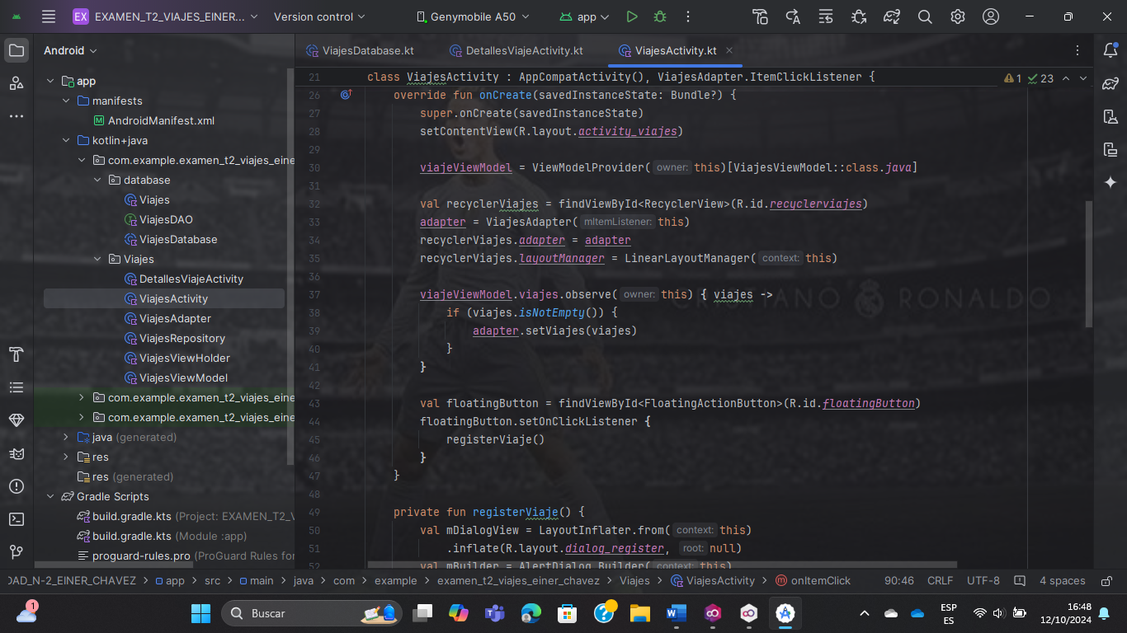

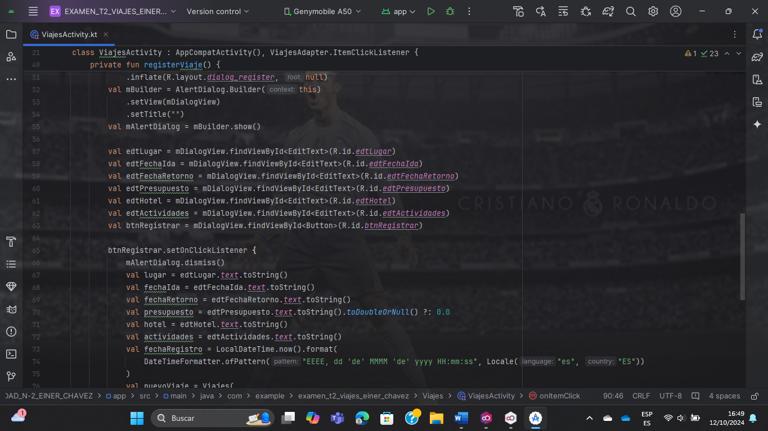

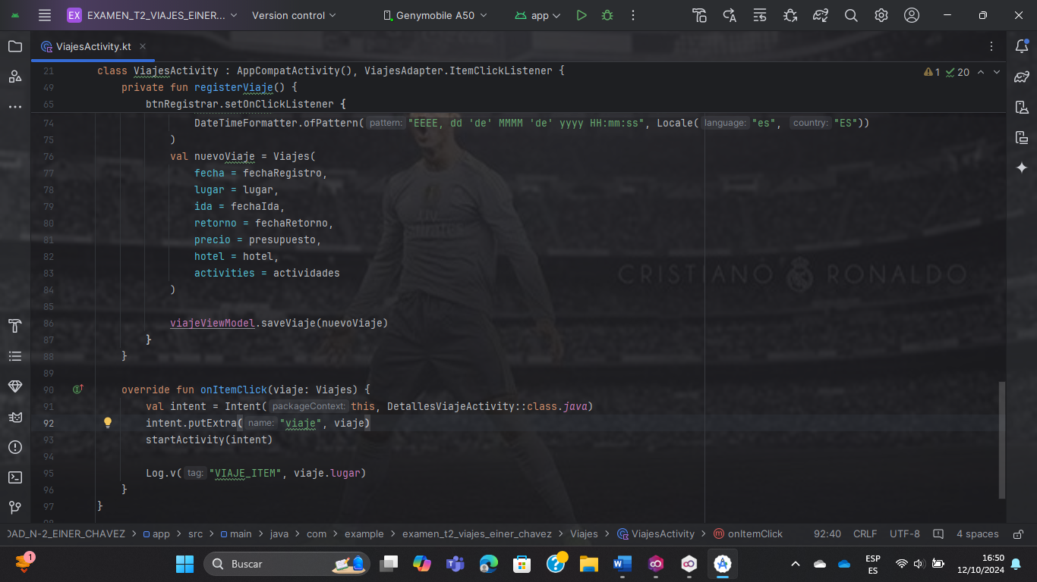

ViajesAdapter

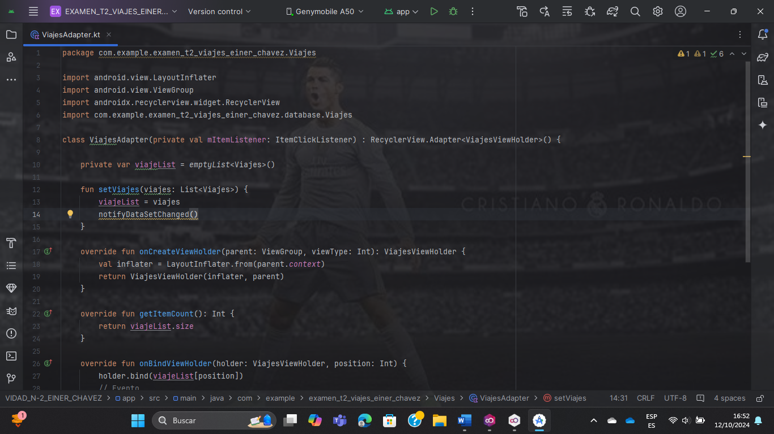

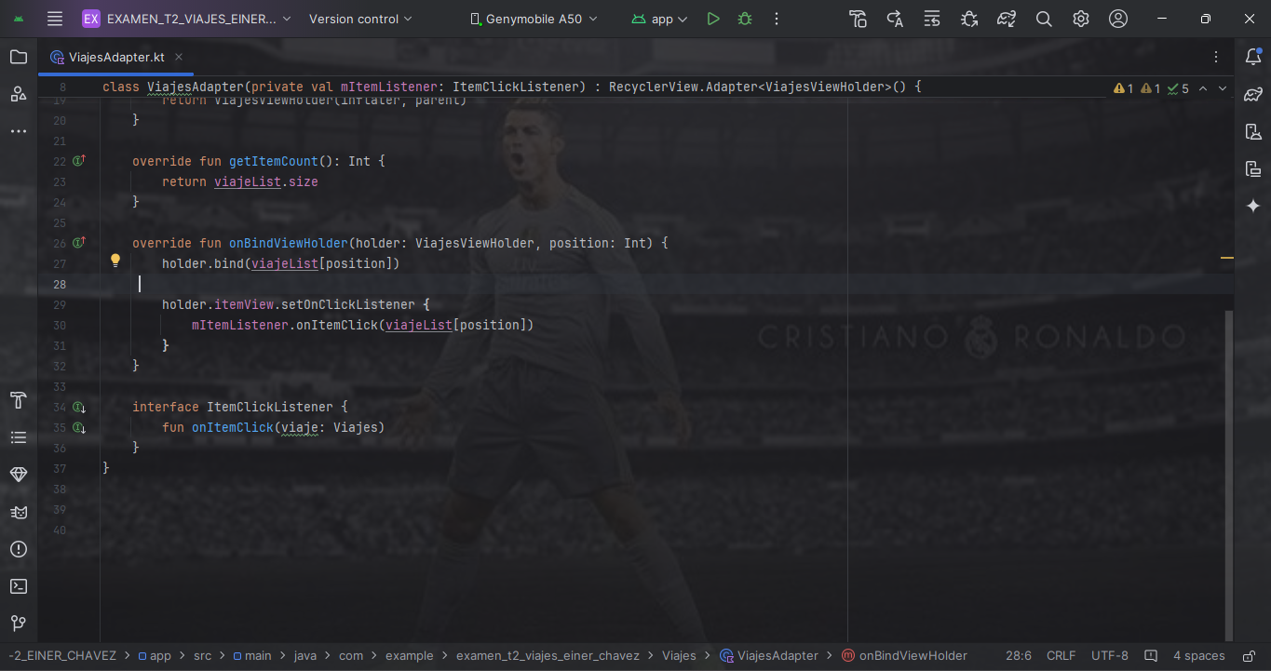

ViajesRepository

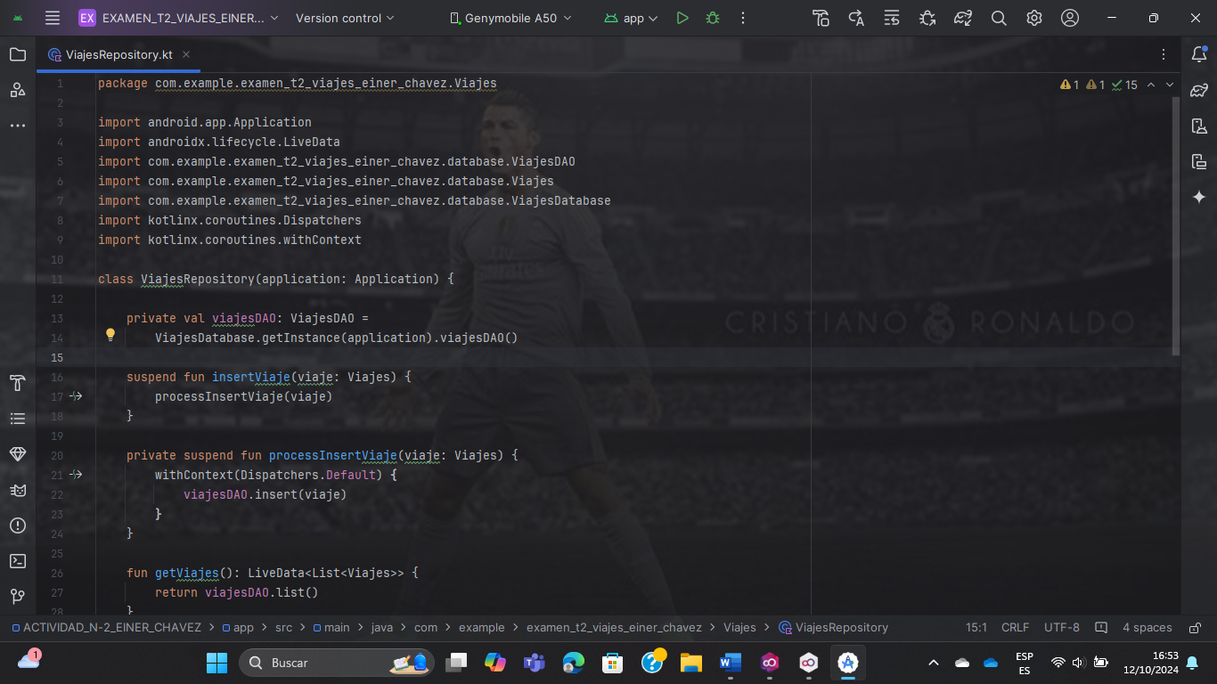

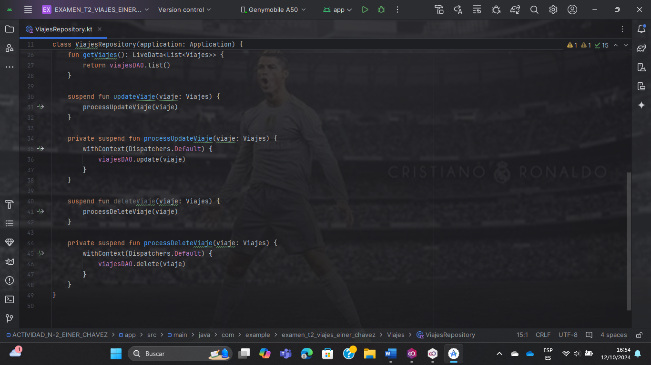

ViajesViewHolder

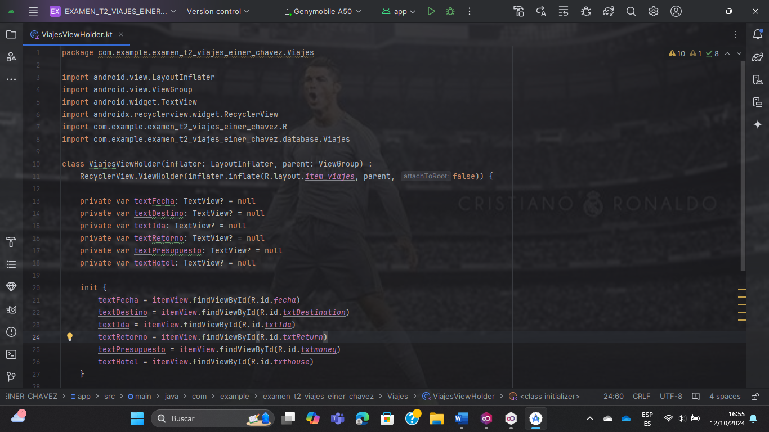

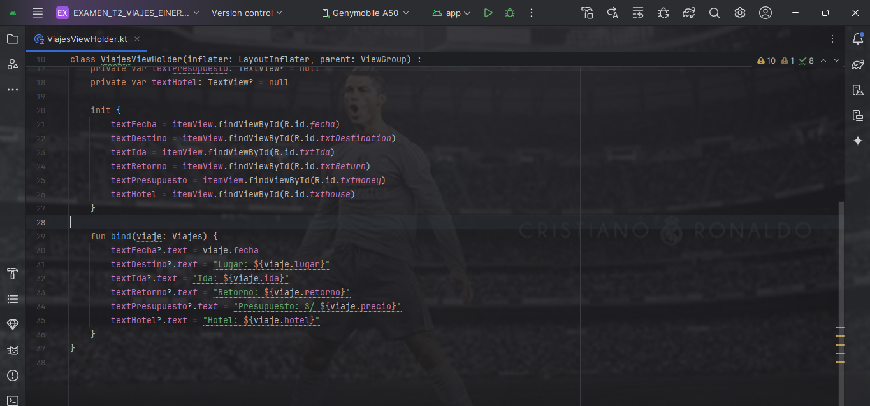

ViajesViewModel

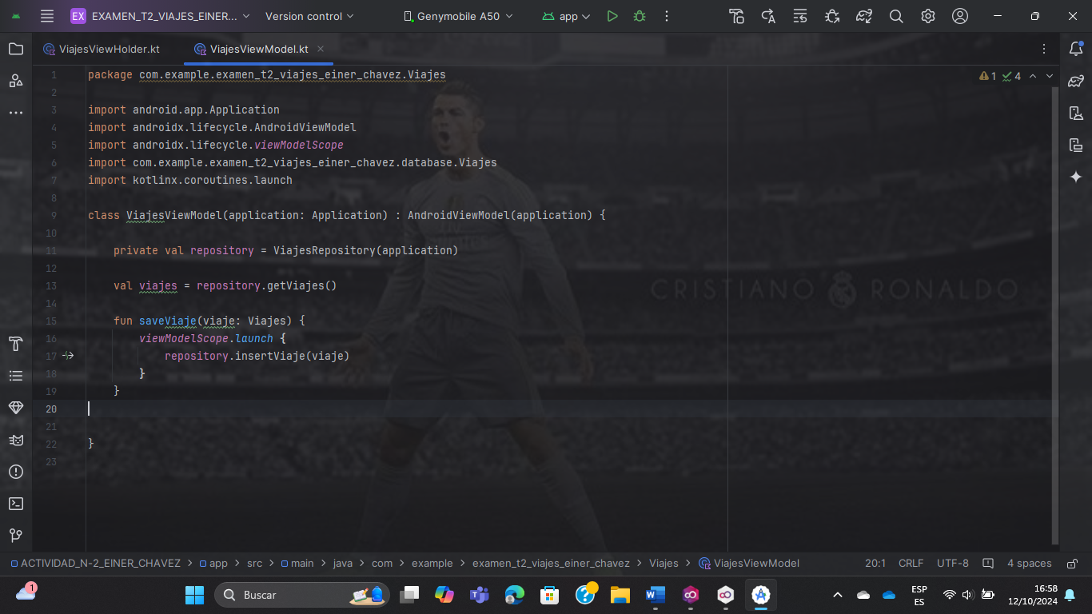

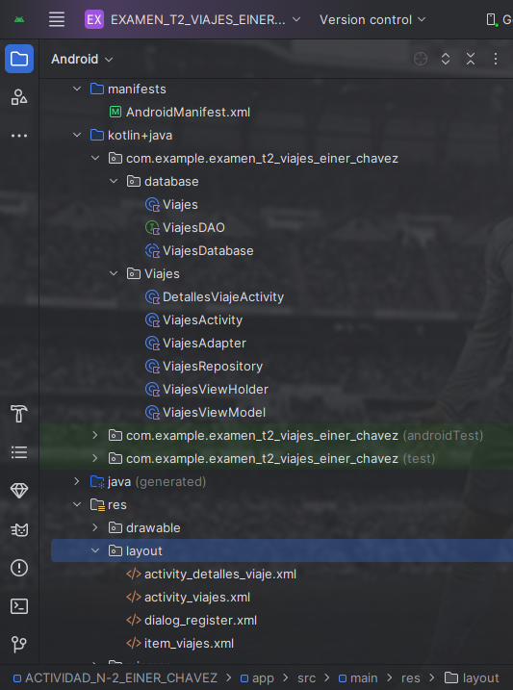

EJECUCION_EMULADOR

